**Uji Aktivitas Antibakteri Ekstrak Etanol 96% Dengan Metode *Ultrasound Asissted Extraction* (UAE) Batang Gelinggang (*Cassia Alata*) Terhadap Bakteri *Staphylococus aureus***

**SKRIPSI**

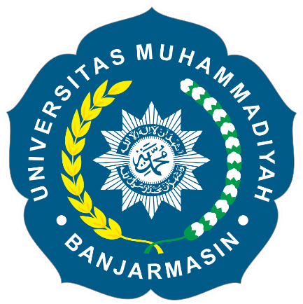

**Oleh:**

**Ahmad Mahdi Mar’ie NPM : 1848201110004**

PROGRAM STUDI S1 FARMASI FAKULTAS FARMASI

UNIVERSITAS MUHAMMADIYAH BANJARMASIN 2021-2022

**Uji Aktivitas Antibakteri Ekstrak Etanol 96% Dengan Metode *Ultrasound Asissted Extraction* (UAE) Batang Gelinggang (*Cassia Alata*) Terhadap Bakteri *Staphylococus aureus***

**SKRIPSI**

Karya tulis sebagai salah satu syarat Untuk memperoleh gelar Sarjana Farmasi



**Oleh:**

**Ahmad Mahdi Mar’ie NPM : 1848201110004**

PROGRAM STUDI S1 FARMASI FAKULTAS FARMASI

UNIVERSITAS MUHAMMADIYAH BANJARMASIN 2021-2022

ii